Využitie potravy a premena látok

Potrava poskytuje výživu (energia a stavebné látky).
Proces výživy prebieha v 3 fázach:
- trávenie
- vstrebávanie
- premena látok (metabolizmus)

1. Trávenie – chemický rozklad zložitých látok (tuky, cukry, bielkoviny) na jednoduché (živiny) pomocou enzýmov. Začína v ústnej dutine, končí v tenkom čreve.

2. Vstrebávanie – v tenkom čreve; proces, pri ktorom prenikajú živiny cez stenu tenkého čreva do krvi a miazgy.

3. Premena látok – biologická a chemická premena látok v bunkách.

Rozklad živín v bunkách za prítomnosti kyslíka sa nazýva biologická oxidácia (spaľovanie živín). Vzniká pri nej energia, ktorá sa spotrebúva:
- na pohyb
- na tvorbu telesného tepla
- na tvorbu nových látok

Množstvo energie uvoľnené pri metabolizme sa vyjadruje v kilojouloch (kJ).

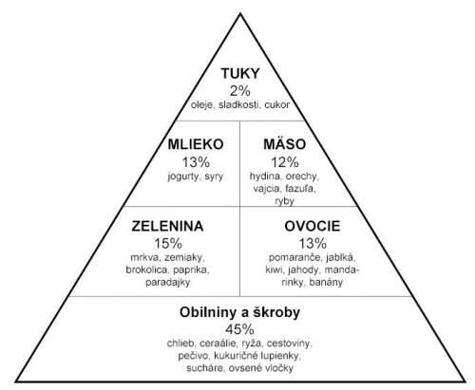
Potravinová pyramída

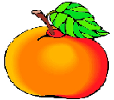

Zásady zdravej výživy

- Zdravá strava = pestrá strava
- Stravujte sa pravidelne, častejšie a v menších množstvách.
- Vypite denne aspoň jeden pohár mlieka.
- Vypite denne aspoň 8 pohárov tekutín.
- Ruky si umývajte mydlom pravidelne po použití WC, po príchode domov /zo školy, ihriska a pod./
- Zuby si čistite po každom jedle /aspoň 2x denne – ráno a večer/.
- Udržujte si primeranú hmotnosť.
- Pravidelný pohyb je dôležitý pre zdravie človeka. Často cvičte.
- Jedzte veľa ovocia a zeleniny.
- Vyberajte si celozrnné výrobky.

Ochorenia – poškodenia TS

Tučnota – obezita je civilizačné ochorenie postihuje ľudí na celom svete

Alergie na potraviny – precitlivelosť organizmu napr. na oriešky, citrusy ......

Zápcha – málo pohybu, vlákniny v strave a zadržiavanie stolice môže byť príčinou až rakoviny

Hnačky – zápal čriev(prejedanie, mastné jedlá, pokazené, huby), pôsobením mikroorganizmov môže vzniknúť infekčná hnačka, ktorá potrebuje lekársku starostlivosť

Vredové ochorenia – vyvolané strachom a stresom (žalúdočné šťavy nahlodávjú sliznicu žalúdka)

Žlčové kamene – strava bohatá na tuky

Infekčná žltačka – vírusové ochorenie, choroba špinavých rúk ( hygiena )

Alkoholizmus – drogová závislosť

